19 сентября 2018 год | Администрация  Чернокурьинского сельсовета  Карасукского района  Новосибирской области | Выпуск № 9 (4)

В этом номере:

1.Имущественные налоги

ПРАВИТЕЛЬСТВО
НОВОСИБИРСКОЙ
ОБЛАСТИ

ИМУЩЕСТВЕННЫЕ НАЛОГИ
Земельный налог Транспортный налог Налог на имущество физических лиц

УПЛАЧИВАЮТСЯ НЕ ПОЗДНЕЕ 1 ДЕКАБРЯ
Легко и быстро оплатить налоги можно через «Личный кабинет налогоплательщика для физических лиц» на сайте nalog.ru, а также в мобильном приложении личного кабинета «Налоги ФЛ».
Пользователям личного кабинета налоговые уведомления направляются в электронном виде, остальным налогоплательщикам - по почте.
Есть вопросы?
Ответы - на сайте ФНС России www.nalog.ru
или по телефону 8-800-222-22-22
,
Г-'."

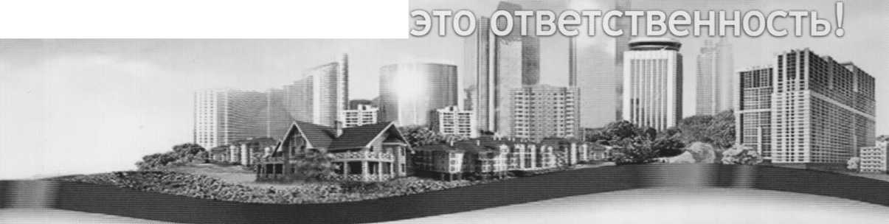
Собственность -
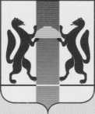
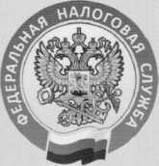
УПРАВЛЕНИЕ ФЕДЕРАЛЬНОЙ НАЛОГОВОЙ СЛУЖБЫ ПО НОВОСИБИРСКОЙ ОБЛАСТИ

